ОТЧЁТ ПО ПРАКТИЧЕСКОЙ РАБОТЕ № 3
«Связи между таблицами и ссылочная целостность в SQLite»
Студент: Кузьменко В.А., группа ДЭ 21-24 | База данных: library_titov.db | Файл скрипта: pz3.sql

1. Постановка задачи и обоснование нормализации
В практической работе № 2 каталог хранился в виде единой улучшенной таблицы books_improved. Однако при расширении книжного фонда такая модель приводит к ряду серьезных противоречий и аномалий:
1. Избыточность текстовых данных: название одного и того же издательства («Питер», «Эксмо») дублируется в сотнях строк. Это влечет перерасход памяти и провоцирует аномалии обновления (update anomalies), когда при переименовании издательства приходится модифицировать множество записей;
2. Проблема соавторства: одна книга может быть написана несколькими соавторами (например, книга по паттернам проектирования «Банды четырех»), а один автор может являться создателем десятков произведений. Хранение нескольких авторов в одной ячейке через запятую или списком ID прямо нарушает Первую нормальную форму (атомарность данных) и не позволяет индексировать авторов или организовать надежную внешнюю ссылку;
3. Потеря конкретных физических экземпляров: поле «Остаток» хранит только агрегированное число, что не позволяет присвоить уникальный инвентарный номер каждому реальному тому, отслеживать его физический статус (выдана, на полке, в ремонте, списана);
4. Неустойчивость текстовых связей: текстовые наименования подвержены случайным опечаткам и вариациям написания.
Цель работы: преобразовать книжный каталог в реляционную модель со связями 1:N и M:N и экспериментально доказать работоспособность механизмов ссылочной целостности SQLite (FOREIGN KEY, CASCADE, SET NULL, RESTRICT).

2. Анализ прежней структуры и распределение полей
Прежняя таблица была декомпозирована на нормализованные сущности. Распределение полей приведено в таблице:
Прежнее поле (books_improved) | Новая таблица назначения | Роль в реляционной модели
Автор (author) | authors, book_authors | Вынесено в отдельный справочник authors; связь с books реализуется через таблицу book_authors (M:N)
Издательство (publisher) | publishers, books.publisher_id | Вынесено в справочник publishers; в таблице books хранится суррогатный внешний ключ publisher_id (1:N)
Название, ISBN, Год, Цена | books | Остаются основными библиографическими характеристиками издания в таблице books
Остаток (stock) | copies (вычисляемое поле) | Поле упразднено как избыточное; текущий остаток вычисляется динамически запросом COUNT(*) по таблице copies WHERE status='доступна'
Инвентарный номер / статус | copies | Новая сущность физических экземпляров: каждый экземпляр имеет уникальный инвентарный номер и персональный статус

3. Таблица проектных решений по связям и правилам удаления (ON DELETE)
В соответствии с требованиями методички, действие ON DELETE выбирается строго по смыслу взаимосвязи сущностей, а в схеме обоснованно применены три различных типа поведения: CASCADE, SET NULL и RESTRICT.
Связь | Кардинальность | Выбранное действие при удалении | Смысловое обоснование
publishers -> books | 1:N | ON DELETE SET NULL | Если издательство ликвидировано или удалено из справочника, сама книга физически не исчезает из фонда библиотеки. Поле publisher_id в таблице books корректно обнуляется (становится NULL).
books -> copies | 1:N | ON DELETE CASCADE | Физический экземпляр не имеет самостоятельного библиографического смысла в отрыве от описания книги. При списании и удалении книги из каталога все относящиеся к ней экземпляры удаляются автоматически.
books -> book_authors | 1:N | ON DELETE CASCADE | Строка в таблице book_authors представляет собой факт участия автора в конкретной книге. При удалении книги все связующие записи теряют смысл и должны каскадно удаляться.
authors -> book_authors | 1:N | ON DELETE RESTRICT | Запрещает удаление автора из базы данных до тех пор, пока в каталоге зарегистрированы его книги. Это защищает библиографическую базу от случайного удаления активных авторов.

4. Создание связанных таблиц и наполнение данными
Создание схемы производилось с обязательной предварительной активацией контроля внешних ключей: PRAGMA foreign_keys = ON; Для промежуточной таблицы book_authors сформирован составной первичный ключ PRIMARY KEY (book_id, author_id). Для таблицы copies задано ограничение допустимых статусов CHECK(status IN ('доступна', 'выдана', 'в ремонте', 'списана')).
PRAGMA foreign_keys = ON;
CREATE TABLE publishers (
id INTEGER PRIMARY KEY AUTOINCREMENT,
name TEXT NOT NULL UNIQUE CHECK(length(trim(name)) > 0),
city TEXT CHECK(city IS NULL OR length(trim(city)) > 0)
);
CREATE TABLE authors (
id INTEGER PRIMARY KEY AUTOINCREMENT,
name TEXT NOT NULL UNIQUE CHECK(length(trim(name)) > 0),
birth_year INTEGER CHECK(birth_year IS NULL OR (birth_year >= 1800 AND birth_year <= 2026)),
country TEXT CHECK(country IS NULL OR length(trim(country)) > 0)
);
CREATE TABLE books (
id INTEGER PRIMARY KEY AUTOINCREMENT,
title TEXT NOT NULL CHECK(length(trim(title)) > 0),
isbn TEXT NOT NULL UNIQUE CHECK(length(trim(isbn)) >= 10),
publisher_id INTEGER,
publication_year INTEGER CHECK(publication_year IS NULL OR (publication_year >= 1500 AND publication_year <= 2026)),
price REAL NOT NULL CHECK(price > 0),
FOREIGN KEY (publisher_id) REFERENCES publishers(id) ON DELETE SET NULL
);
CREATE TABLE book_authors (
book_id INTEGER NOT NULL,
author_id INTEGER NOT NULL,
PRIMARY KEY (book_id, author_id),
FOREIGN KEY (book_id) REFERENCES books(id) ON DELETE CASCADE,
FOREIGN KEY (author_id) REFERENCES authors(id) ON DELETE RESTRICT
);
CREATE TABLE copies (
id INTEGER PRIMARY KEY AUTOINCREMENT,
book_id INTEGER NOT NULL,
inventory_no TEXT NOT NULL UNIQUE CHECK(length(trim(inventory_no)) > 0),
status TEXT NOT NULL CHECK(status IN ('доступна', 'выдана', 'в ремонте', 'списана')),
FOREIGN KEY (book_id) REFERENCES books(id) ON DELETE CASCADE
);

Фактический объём наполнения базы данных полностью удовлетворяет и превосходит минимальные требования методички:
• Издательства: 5 организаций (требование: >= 4);
• Авторы: 8 авторов (требование: >= 6);
• Книги: 10 наименований (требование: >= 10);
• Связи книга–автор: 12 связей; у книг «Паттерны ОО-проектирования» и «Архитектура корпоративных приложений» задано по 2 соавтора (требование: >= 12, минимум 2 книги с 2 авторами);
• Физические экземпляры: 16 экземпляров; у 5 книг имеется от 2 до 3 экземпляров с уникальными номерами (требование: >= 15, минимум 3 книги).

5. Негативное тестирование ссылочной целостности
Были протестированы все обязательные негативные сценарии нарушения ссылочной целостности. Зафиксированные фактические сообщения SQLite подтверждают безупречную работу ограничений:
№ | Тест | Ожидаемый смысл результата | Фактический результат / Сообщение SQLite
1 | Добавить книгу со ссылкой на несуществующее издательство (publisher_id=999) | Операция отклоняется FOREIGN KEY | FOREIGN KEY constraint failed
2 | Добавить связь book_authors с несуществующим book_id или author_id (book_id=999) | Операция отклоняется FOREIGN KEY | FOREIGN KEY constraint failed
3 | Повторно добавить уже существующую пару book_id + author_id (1, 1) | Операция отклоняется составным PRIMARY KEY | UNIQUE constraint failed: book_authors.book_id, book_authors.author_id
4 | Удалить издательство (id=3), на которое ссылаются книги | Результат соответствует правилу ON DELETE SET NULL | Успешно: издательство удалено; у книги id=2 publisher_id установлен в NULL
5 | Удалить книгу (id=1), для которой есть строки book_authors | Зависимые связи удаляются по ON DELETE CASCADE | Успешно: книга удалена; зависимые строки в book_authors и copies каскадно удалены
6 | Попытаться удалить автора (id=4), у которого есть книги | Операция блокируется правилом ON DELETE RESTRICT | FOREIGN KEY constraint failed (удаление отклонено)
7 | Создать второй экземпляр с уже существующим inventory_no | Операция отклоняется ограничением UNIQUE | UNIQUE constraint failed: copies.inventory_no
8 | Выполнить системную проверку внешних ключей PRAGMA foreign_key_check; | При корректной базе нарушений не обнаружено | Успешно: запрос вернул 0 строк (нарушений целостности нет)

6. Проверка поведения правил CASCADE, SET NULL и RESTRICT
Для каждого из использованных в схеме действий при удалении было зафиксировано детальное состояние таблиц до и после операции:
Правило | Объект до удаления | Что произошло после удаления | Почему это соответствует смыслу модели
CASCADE | Книга id=1 («Война и мир»), имеющая 1 связь в book_authors и 2 экземпляра в copies (INV-00101, INV-00102) | Книга удалена; связанные строки в book_authors и 2 записи экземпляров в copies удалены автоматически СУБД | Физические экземпляры и факты авторства не могут существовать без библиографической записи книги. Каскад исключает зависшие «сиротские» записи.
SET NULL | Издательство id=3 («АСТ»), на которое ссылается книга id=2 («Преступление и наказание», publisher_id=3) | Издательство удалено; строка книги id=2 сохранена, но значение publisher_id стало NULL | Удаление или ликвидация издательства не аннулирует наличие книги в библиотеке. Информация о книге сохраняется, а ссылка временно очищается.
RESTRICT | Автор id=4 («Роберт Мартин»), на которого ссылаются 3 книги (id=4, 5, 10) через book_authors | Команда DELETE FROM authors WHERE id=4 была заблокирована СУБД с ошибкой FOREIGN KEY constraint failed; автор и книги не изменились | Нельзя случайно стереть автора, чьи произведения числятся в каталоге. Для удаления автора администратор сначала обязан переназначить или списать книги.

7. Индивидуальное усложнение: Вариант A (Жанры книг M:N)
В соответствии с вариантом А спроектирована подсистема учета жанров литературы. Так как одна книга может принадлежать нескольким жанрам (например, «Компьютерная литература» и «Архитектура ПО»), а в одном жанре находится множество книг, реализована классическая реляционная связь многие-ко-многим (M:N) с использованием связующей таблицы book_genres и составного первичного ключа PRIMARY KEY (book_id, genre_id).
CREATE TABLE genres (
id INTEGER PRIMARY KEY AUTOINCREMENT,
name TEXT NOT NULL UNIQUE CHECK(length(trim(name)) > 0),
description TEXT
);
CREATE TABLE book_genres (
book_id INTEGER NOT NULL,
genre_id INTEGER NOT NULL,
PRIMARY KEY (book_id, genre_id),
FOREIGN KEY (book_id) REFERENCES books(id) ON DELETE CASCADE,
FOREIGN KEY (genre_id) REFERENCES genres(id) ON DELETE RESTRICT
);

Таблица genres наполнена 4 категориями, а в таблицу book_genres добавлено 11 связей. Правило CASCADE обеспечивает автоматическую очистку связей при списании книги, а RESTRICT защищает жанры от удаления при наличии книг.

8. Подтверждающие скриншоты структуры и тестов
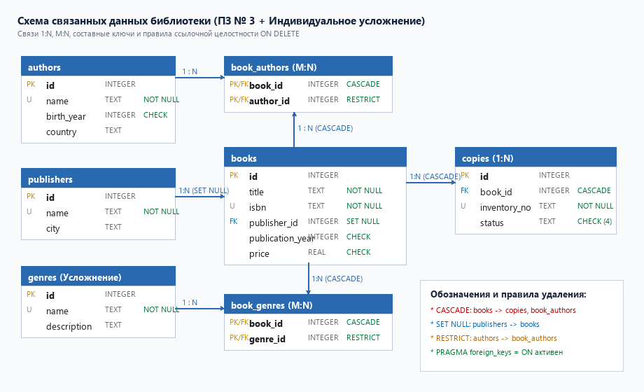
Рисунок 1 – Реляционная диаграмма связанных таблиц библиотеки и правила связей
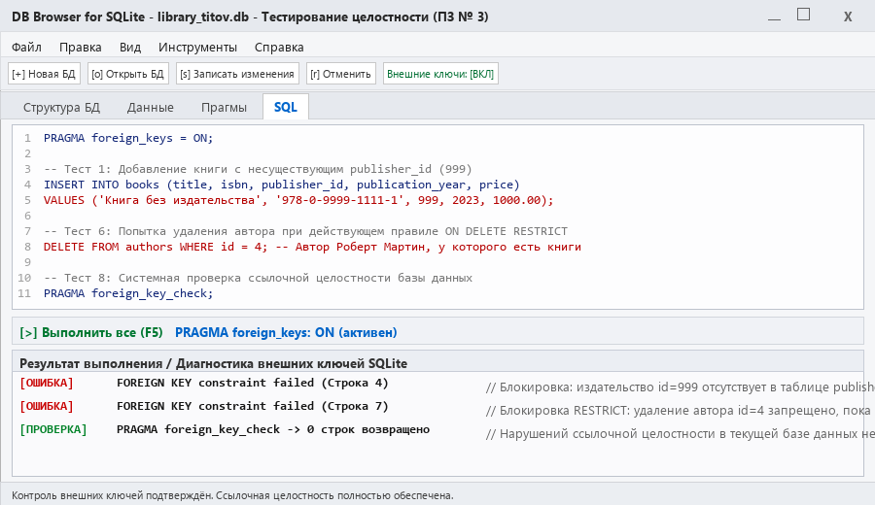
Рисунок 2 – Проверка ссылочной целостности и фиксация сообщений FOREIGN KEY в SQLite

9. Вывод
В ходе выполнения Практической работы № 3 книжный каталог был успешно преобразован из плоской таблицы в полноценную связанную реляционную модель. По результатам работы сделаны следующие выводы:
1. Устранение избыточности: вынесение авторов и издательств в самостоятельные сущности устранило дублирование строковых данных. Название издательства хранится строго в одном месте, что гарантирует целостность при обновлении и исключает вариативность написания одного бренда.
2. Необходимость промежуточных таблиц при M:N: в реляционной модели реляционные таблицы не могут хранить списки или массивы значений в одном поле (нарушение 1НФ). Связующие таблицы book_authors и book_genres с составными первичными ключами позволяют устанавливать неограниченное число связей, индексировать каждую сторону связи и на уровне СУБД блокировать попытки повторной привязки той же пары объектов.
3. Безопасность правил удаления: выбор правила зависит от жизненного цикла зависимого объекта. Для слабо связанных справочников идеален ON DELETE SET NULL (книга остается в каталоге при удалении издателя). Для жестко зависимых объектов (экземпляры copies, записи соавторства) обязателен ON DELETE CASCADE для предотвращения «зависших сиротских» строк. Для базовых справочников (authors, genres) наиболее безопасен ON DELETE RESTRICT, предотвращающий случайное удаление используемых данных.
4. Ошибки, блокируемые ядром СУБД: теперь SQLite аппаратно блокирует ввод несуществующих внешних ключей, дублирование соавторов, ввод некорректных статусов физических экземпляров и повреждение дерева зависимостей при удалении.
5. Новые сложности реляционной схемы: переход к связанной структуре повышает требования к проектированию: необходимо строго контролировать порядок создания/удаления таблиц и вставок данных, использовать операторы JOIN для построения результирующих выборок и явно активировать контроль внешних ключей директивой PRAGMA foreign_keys = ON.

